数字信号处理期末试卷(含答案)
一、单项选择题(在每小题的四个备选答案中，选出一个正确答案，并将正确答案的序号填在括号内。
1.若一模拟信号为带限，且对其抽样满足奈奎斯特采样定理，则只要将抽样信号通过( )即可完全不失真恢复原信号。
A.理想低通滤波器 B.理想高通滤波器 C.理想带通滤波器 D.理想带阻滤波器
2．下列系统（其中y(n)为输出序列，x(n)为输入序列）中哪个属于线性系统？( )
A.y(n)=x³(n) B.y(n)=x(n)x(n+2) C.y(n)=x(n)+2 D.y(n)=x(n²)
3.．设两有限长序列的长度分别是M与N，欲用圆周卷积计算两者的线性卷积，则圆周卷积的长度至少应取( )。
A．M+N B.M+N-1 C.M+N+1 D.2(M+N)
4.若序列的长度为M，要能够由频域抽样信号X(k)恢复原序列，而不发生时域混叠现象，则频域抽样点数N需满足的条件是( )。
A.N≥M B.N≤M C.N≤2M D.N≥2M
5.直接计算N点DFT所需的复数乘法次数与( )成正比。
A.N B.N² C.N³ D.Nlog₂N
6.下列各种滤波器的结构中哪种不是FIR滤波器的基本结构( )。
A.直接型 B.级联型 C.并联型 D.频率抽样型
7.第二种类型线性FIR滤波器的幅度响应H(w)特点( )：
A 关于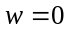、、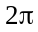偶对称
B 关于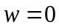、、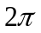奇对称
C 关于、偶对称 关于奇对称
D关于、奇对称 关于偶对称
8.适合带阻滤波器设计的是： （ ）
A 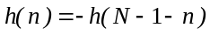 N为偶数
B N为奇数
C 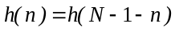 N为偶数
D N为奇数
9.以下对双线性变换的描述中不正确的是( )。
A.双线性变换是一种非线性变换
B.双线性变换可以用来进行数字频率与模拟频率间的变换
C.双线性变换把s平面的左半平面单值映射到z平面的单位圆内
D.以上说法都不对
10.关于窗函数设计法中错误的是：
A窗函数的截取长度增加，则主瓣宽度减小；
B窗函数的旁瓣相对幅度取决于窗函数的形状，与窗函数的截取长度无关；
C为减小旁瓣相对幅度而改变窗函数的形状，通常主瓣的宽度会增加；
D窗函数法不能用于设计高通滤波器；
二、填空题(每空2分，共20分)
1. 用DFT近似分析连续信号频谱时, _________效应是指DFT只能计算一些离散点上的频谱。
2.有限长序列X(z)与X（k）的关系
X（k）与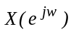的关系
3.下图所示信号流图的系统函数为：
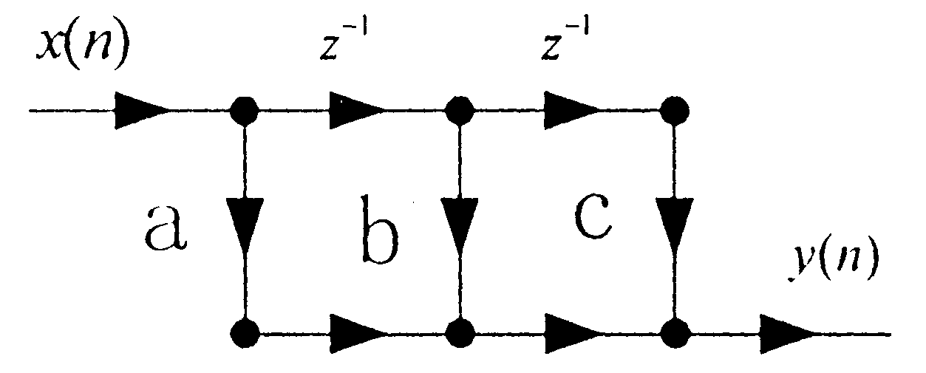
4.如果通用计算机的速度为平均每次复数乘需要４μs，每次复数加需要1μs，则在此计算机上计算210点的基2FFT需要__________级蝶形运算,总的运算时间是__________μs。
5.单位脉冲响应不变法优点 , 缺点____________,适合_______________________滤波器设计
6.已知FIR滤波器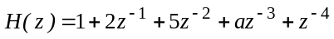具有线性相位，则a＝______,冲激响应h（2）＝___,相位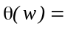___
7.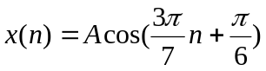的周期__________________
8.用频率采样法设计数字滤波器，对第二类型相位滤波器H(k)应具有的约束条件：幅值__________，相位_____________
9．两序列h(n)=δ(n)+2δ(n-1)+3δ(n-2),x(n)=δ(n)+δ(n-1)，两者的线性卷积为y(n)，则y(2)_____ ________；若两者3点圆周卷积为y₁(n)，则y₁(0)＝__________________y₁(2)＝__________________。
三 计算题
1. 有一个线性移不变的系统，其系统函数为：
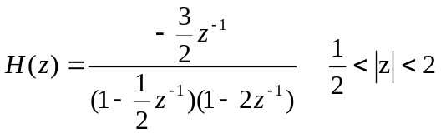
1）用直接型结构实现该系统
2)讨论系统稳定性，并求出相应的单位脉冲响应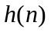

4．试用冲激响应不变法与双线性变换法将以下模拟滤波器系统函数变换为数字滤波器系统函数：
H(s)=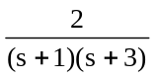其中抽样周期T=1s。

G
三、有一个线性移不变的因果系统，其系统函数为：
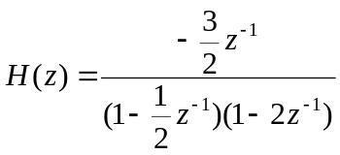
1用直接型结构实现该系统
2)讨论系统稳定性，并求出相应的单位脉冲响应
七、用双线性变换设计一个三阶巴特沃思数字低通虑波器，采样频率为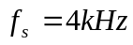（即采样周期为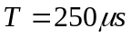）,其3dB截止频率为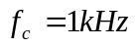。三阶模拟巴特沃思滤波器为：
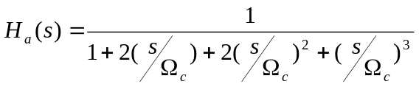

答案
- 选择题（10分，每题1分）
1.A 2.D 3.B 4.A 5.B 6.C 7.C 8.D 9.D 10.D
二、填空题（共25分 3、4、7、9每空2分；其余每空1分）
1.栅栏效应 2.x(z)|z=w_{N}^{-k} x(k)＝X(e^{jw})|w＝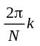 3.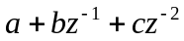 4. 8 6144us 5.线性相位 频谱混迭、低通带通 6. 2、5 、－2w 7、14
9. 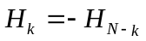、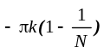 10、5、 4 、 5
三计算题
1.（15分）
解1)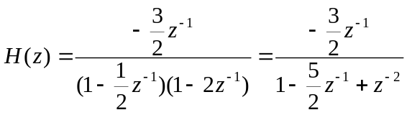 …………………………….. 2分
当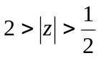时：
收敛域包括单位圆……………………………6分
系统稳定系统。……………………………….10分
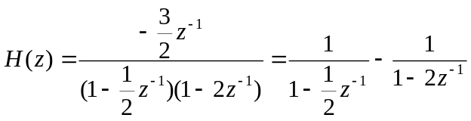………………………………..12分
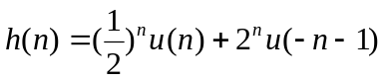………………………………….15分
4.（10分）解：
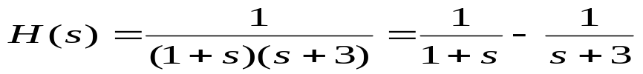………………1分
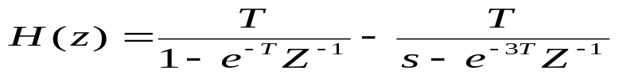……………………3分
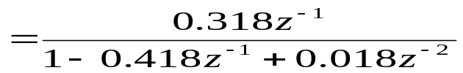……………5分
2)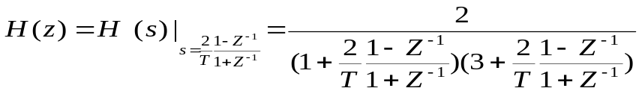……8分
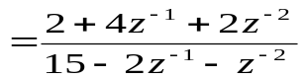…………………………… 10分
三、（15）
1.解1) …………………………….. 2分
2)当时：
收敛域包括单位圆……………………………6分
系统稳定系统。……………………………….10分
………………………………..12分
………………………………….15分
七、（12分）解：
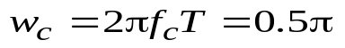………………………………………3分
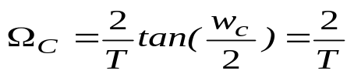………………………………………5分
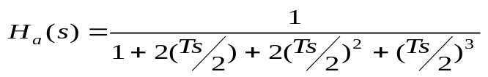……………………………8分
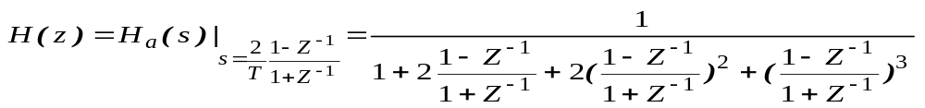
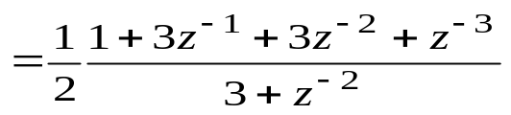

A
- 选择题（每题3分，共5题）
- 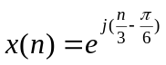，该序列是 。
A.非周期序列 B.周期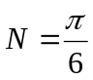 C.周期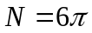 D. 周期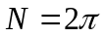
- 序列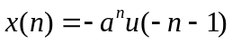，则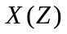的收敛域为 。
A.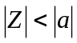 B.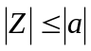 C.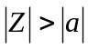 D.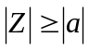
- 对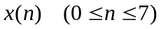和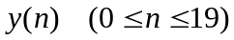分别作20点DFT，得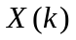和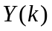，，，
n在 范围内时，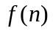是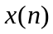和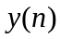的线性卷积。
A.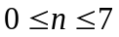 B.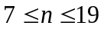 C.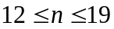 D.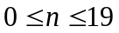
- 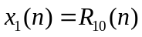，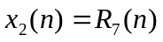，用DFT计算二者的线性卷积，为使计算量尽可能的少，应使DFT的长度N满足 。
A.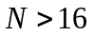 B.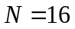 C.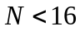 D.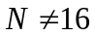
5.已知序列Z变换的收敛域为｜z｜<1，则该序列为 。
A.有限长序列 B.右边序列 C.左边序列 D.双边序列
- 填空题（每题3分，共5题）
- 对模拟信号（一维信号，是时间的函数）进行采样后，就是 信号，再进行幅度量化后就是 信号。
2、要想抽样后能够不失真的还原出原信号，则抽样频率必须 ，这就是奈奎斯特抽样定理。
3、对两序列x(n)和y(n)，其线性相关定义为 。
4、快速傅里叶变换（FFT）算法基本可分为两大类，分别是： ； 。
5、无限长单位冲激响应滤波器的基本结构有直接Ⅰ型， ，______ 和 四种。
三、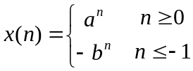 求该序列的Z变换、收敛域、零点和极点。（10分）

四、求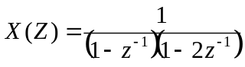 ，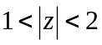 的反变换。（8分）

B
一、单项选择题（本大题12分，每小题3分）
1、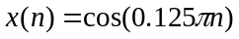的基本周期是 。
（A）0.125 （B）0.25 （C）8 （D）16。
2、一个序列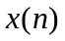的离散傅里叶变换的变换定义为 。
（A）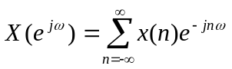 （B）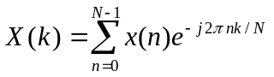
（C）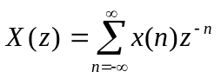 （D）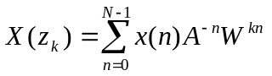。
3、对于M点的有限长序列，频域采样不失真恢复时域序列的条件是频域采样点数N 。
（A）不小于M （B）必须大于M （C）只能等于M （D）必须小于M。
4、有界输入一有界输出的系统称之为 。
（A）因果系统 （B）稳定系统 （C）可逆系统 （D）线性系统。
三、填空题（本大题10分，每小题2分）
1、在对连续信号进行频谱分析时，频谱分析范围受 速率的限制。
2、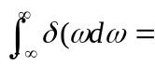 。
3、对于一个系统而言，如果对于任意时刻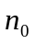，系统在该时刻的响应仅取决于在时刻及其以前的输入，则称该系统为 系统。。
4、对一个LSI系统而言，系统的输出等于输入信号与系统单位采样响应的线性 。
5、假设时域采样频率为32kHz，现对输入序列的32个点进行DFT运算。此时，DFT输出的各点频率间隔为 Hz。
七、综合题（本大题20分）
已知连续时间信号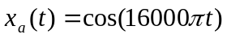，用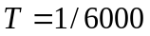对其采样。
（1）求最小采样频率；
（2）图示其频谱特性；
（3）分析其频谱是否有混叠。

C
一、单项选择题(本大题共10小题，每小题2分，共20分)
1.在对连续信号均匀采样时，要从离散采样值不失真恢复原信号，则采样角频率Ω_{s}与信号最高截止频率Ω_{c}应满足关系（ ）
A.Ω_{s}>2Ω_{c} B.Ω_{s}>Ω_{c} C.Ω_{s}<Ω_{c} D.Ω_{s}<2Ω_{c}
2.下列系统（其中y(n)为输出序列，x(n)为输入序列）中哪个属于线性系统？（ ）
A.y(n)=y(n-1)x(n) B.y(n)=x(n)/x(n+1) C.y(n)=x(n)+1 D.y(n)=x(n)-x(n-1)
3.已知某序列Z变换的收敛域为5>|z|>3，则该序列为（ ）
A.有限长序列 B.右边序列 C.左边序列 D.双边序列
4.实偶序列傅里叶变换是（ ）
A.实偶序列 B.实奇序列 C.虚偶序列 D.虚奇序列
5.已知x(n)=δ(n)，其N点的DFT［x(n)］=X(k)，则X(N-1)=（ ）
A.N-1 B.1 C.0 D.-N+1
6.设两有限长序列的长度分别是M与N，欲通过计算两者的圆周卷积来得到两者的线性卷积，则圆周卷积的点数至少应取（ ）
A.M+N B.M+N-1 C.M+N+1 D.2(M+N)
7.下面说法中正确的是（ ）
A.连续非周期信号的频谱为周期连续函数
B.连续周期信号的频谱为周期连续函数
C.离散非周期信号的频谱为周期连续函数
D.离散周期信号的频谱为周期连续函数
8.下列各种滤波器的结构中哪种不是IIR滤波器的基本结构？（ ）
A.直接型 B.级联型 C.频率抽样型 D.并联型
9.下列关于FIR滤波器的说法中正确的是（ ）
A.FIR滤波器容易设计成线性相位特性
B.FIR滤波器的脉冲响应长度是无限的
C.FIR滤波器的脉冲响应长度是确定的
D.对于相同的幅频特性要求，用FIR滤波器实现要比用IIR滤波器实现阶数低
10.下列关于冲激响应不变法的说法中错误的是（ ）
A.数字频率与模拟频率之间呈线性关系
B.能将线性相位的模拟滤波器映射为一个线性相位的数字滤波器
C.具有频率混叠效应
D.可以用于设计低通、高通和带阻滤波器
三、填空题(本大题共5小题，每空2分，共20分)。
16.线性移不变系统是因果系统的充分必要条件是________。
17.傅里叶变换的四种形式________，________，________和________。
18.使用DFT分析模拟信号的频谱时，可能出现的问题有________、栅栏效应和________。
19.下图所示信号流图的系统函数为________。
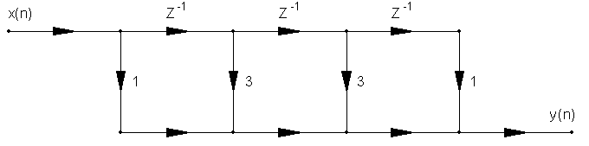
20.对于N点（N＝2^{L}）的按时间抽取的基2FFT算法，共需要作________次复数乘和________次复数加。
四、计算题
23．(10分)考虑一个具有系统函数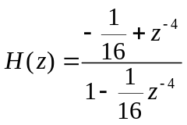的稳定系统。
1）求系统的零点和极点，并作出图表示；
2）画出系统的级联型结构图。
24.(10分)有一用于频谱分析的FFT处理器，其抽样点数必须是2的整数次幂，假定没有采用任何特殊的数据处理措施，已知条件为：1）频率分辨率小于10Hz；2）信号最高频率小于4kHz。试确定以下参量：
1）最小记录长度t_{p}；
2）最大抽样间隔T；
3）在一个记录中的最少点数N。

25．(10分)将双线性变换应用于模拟巴特沃兹滤波器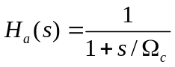，设计一个3dB截止频率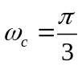的一阶数字滤波器。（注：式中模拟巴特沃兹滤波器的3dB截止频率为
Ω_{c}）

D
一、单项选择题(每小题3分，共24分)
1、在对连续信号均匀采样时，要从离散采样值不失真恢复原信号，则采样周期T_{s}与信号最高截止频率f_{h}应满足关系
A.T_{s}>2/f_{h} B.T_{s}>1/f_{h} C.T_{s}<1/f_{h} D.T_{s}<1/(2f_{h})
2、下列系统（其中y(n)为输出序列，x(n)为输入序列）中哪个属于线性系统？( )
A.y(n)=x³(n) B.y(n)=x(n)x(n+2) C.y(n)=x(n)+2 D.y(n)=x(n²)
3、已知某序列z变换的收敛域为|z|<1，则该序列为( )。
A．有限长序列 B.右边序列 C.左边序列 D.双边序列
4、设两有限长序列的长度分别是M与N，欲用圆周卷积计算两者的线性卷积，则圆周卷积的长度至少应取( )。
A．M＋N B.M＋N－1 C.M＋N＋1 D.2(M＋N)
5、计算N=2^{L}（L为整数）点的按时间抽取基-2FFT需要( )级蝶形运算。
A．L B.L/2 C.N D.N/2
6.、因果FIR滤波器的系统函数H(z)的全部极点都在( )处。
A.z = 0 B.z = 1 C.z = j D.z =∞
7、下列对IIR滤波器特点的论述中错误的是( )。
A．系统的单位冲激响应h(n)是无限长的 B.结构必是递归型的
C.系统函数H(z)在有限z平面（0<|z|<∞）上有极点 D.肯定是稳定的
8、线性相位FIR滤波器主要有以下四类
(Ⅰ)h(n)偶对称，长度N为奇数 (Ⅱ)h(n)偶对称，长度N为偶数
(Ⅲ)h(n)奇对称，长度N为奇数 (Ⅳ)h(n)奇对称，长度N为偶数
则其中不能用于设计高通滤波器的是( )。
A.Ⅰ、Ⅱ B.Ⅱ、Ⅲ C.Ⅲ、Ⅳ D.Ⅳ、Ⅰ
二、填空题（每题3分，共24分）
1、序列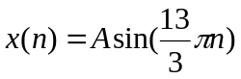的周期是 。
2、序列R₄(n)的Z变换为__ ____，其收敛域为____ __。
3、对序列 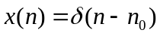，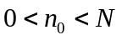 的N点的DFT为 ，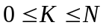。
4、用DFT对连续信号进行频谱分析时，可能出现的问题有 、__ 、 和DFT的分辨力。
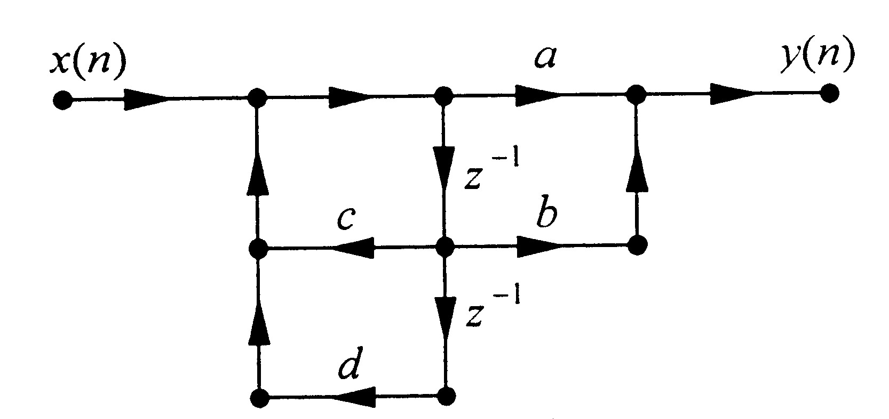
5、下图所示信号流图的系统函数为H(z) =_____ _____。

6、有一模拟系统函数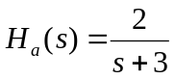 ，已知采样周期为T，采用脉冲响应不变法将其转换为数字系统函数H(z)是 。
7、在利用窗函数法设计FIR滤波器时，一般希望窗函数能满足两项要求：① ；② 。但是，一般来说，以上两点很难同时满足。
8、IIR滤波器的有限字长效应与它的结构有关， 结构的输出误差最小， 结构输出误差其次， 结构的输出误差最大。
五、用双线性变换法设计一个三阶巴特沃思数字低通滤波器，采样频率1.2kHz，截止频率为400Hz 。要求⑴求该数字滤波器的系统函数，并画出其级联型结构；（归一化的三阶巴特沃思低通滤波器的模拟系统函数为 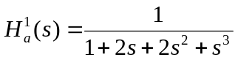） （14分）

六、用矩形窗设计一线性相位低通FIR滤波器，设计要求：（1）若截止频率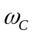、窗口长度N为已知，求该滤波器的单位抽样响应;（2）若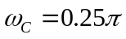 ，N＝33，

E
1．序列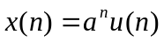的Z变换为 ，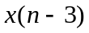的Z变换是 。
2．设采样频率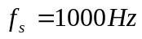，则当为/2时，信号的模拟角频率和实际频率分别为 、 。
3．N点序列的DFT表达式为 ，其物理意义是 。
4．序列x(n)和h(n)，长度分别为N和M（N>M），二者线性卷积的长度为
N点循环卷积中混叠的点有 个，循环卷积与线性卷积的关系是
5．全通系统的极零点分布特点是
三、分析计算题：（共 50分）
1．（15分）已知序列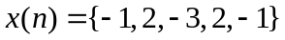，n=0,1…,4
(1) 该序列是否可以作为线性相位FIR滤波器的单位脉冲响应？为什么？
(2) 设序列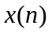的傅立叶变换用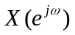表示，不用求，分别计算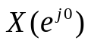 、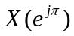、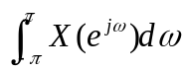、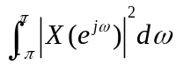。
(3) 求与序列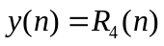的线性卷积及7点循环卷积。

2．（15分）已知一因果系统的系统函数为
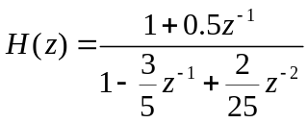
试完成下列问题：
(1) 系统是否稳定？为什么？ (2) 求单位脉冲响应
(3) 写出差分方程； (4) 画出系统的极零图；
(5) 画出系统的所需存储器最少的实现结构。

3．（5分）已知模拟滤波器的传输函数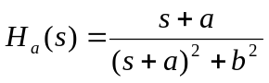：式中，a、b为常数，设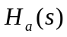因果稳定，试用脉冲响应不变法将其转换成数字滤波器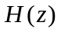。

F
一、单项选择题(在每小题的四个备选答案中，选出一个正确答案，并将正确答案的序号填在括号内。
1.若一模拟信号为带限，且对其抽样满足奈奎斯特采样定理，则只要将抽样信号通过( )即可完全不失真恢复原信号。
A.理想低通滤波器 B.理想高通滤波器 C.理想带通滤波器 D.理想带阻滤波器
2．下列系统（其中y(n)为输出序列，x(n)为输入序列）中哪个属于线性系统？( )
A.y(n)=x³(n) B.y(n)=x(n)x(n+2) C.y(n)=x(n)+2 D.y(n)=x(n²)
3.．设两有限长序列的长度分别是M与N，欲用圆周卷积计算两者的线性卷积，则圆周卷积的长度至少应取( )。
A．M+N B.M+N-1 C.M+N+1 D.2(M+N)
4.若序列的长度为M，要能够由频域抽样信号X(k)恢复原序列，而不发生时域混叠现象，则频域抽样点数N需满足的条件是( )。
A.N≥M B.N≤M C.N≤2M D.N≥2M
5.直接计算N点DFT所需的复数乘法次数与( )成正比。
A.N B.N² C.N³ D.Nlog₂N
6.下列各种滤波器的结构中哪种不是FIR滤波器的基本结构( )。
A.直接型 B.级联型 C.并联型 D.频率抽样型
7.第二种类型线性FIR滤波器的幅度响应H(w)特点( )：
A 关于、、偶对称
B 关于、、奇对称
C 关于、偶对称 关于奇对称
D关于、奇对称 关于偶对称
8.适合带阻滤波器设计的是： （ ）
A N为偶数
B N为奇数
C N为偶数
D N为奇数
9.以下对双线性变换的描述中不正确的是( )。
A.双线性变换是一种非线性变换
B.双线性变换可以用来进行数字频率与模拟频率间的变换
C.双线性变换把s平面的左半平面单值映射到z平面的单位圆内
D.以上说法都不对
10.关于窗函数设计法中错误的是：
A窗函数的截取长度增加，则主瓣宽度减小；
B窗函数的旁瓣相对幅度取决于窗函数的形状，与窗函数的截取长度无关；
C为减小旁瓣相对幅度而改变窗函数的形状，通常主瓣的宽度会增加；
D窗函数法不能用于设计高通滤波器；
二、填空题(每空2分，共20分)
1. 用DFT近似分析连续信号频谱时, _________效应是指DFT只能计算一些离散点上的频谱。
2.有限长序列X(z)与X（k）的关系
X（k）与的关系
3.下图所示信号流图的系统函数为：
4.如果通用计算机的速度为平均每次复数乘需要４μs，每次复数加需要1μs，则在此计算机上计算210点的基2FFT需要__________级蝶形运算,总的运算时间是__________μs。
5.单位脉冲响应不变法优点 , 缺点____________,适合_______________________滤波器设计
6.已知FIR滤波器具有线性相位，则a＝______,冲激响应h（2）＝___,相位___
7.的周期__________________
8.用频率采样法设计数字滤波器，对第二类型相位滤波器H(k)应具有的约束条件：幅值__________，相位_____________
9．两序列h(n)=δ(n)+2δ(n-1)+3δ(n-2),x(n)=δ(n)+δ(n-1)，两者的线性卷积为y(n)，则y(2)_____ ________；若两者3点圆周卷积为y₁(n)，则y₁(0)＝__________________y₁(2)＝__________________。
三 计算题
1. 有一个线性移不变的系统，其系统函数为：
1）用直接型结构实现该系统
2)讨论系统稳定性，并求出相应的单位脉冲响应

4．试用冲激响应不变法与双线性变换法将以下模拟滤波器系统函数变换为数字滤波器系统函数：
H(s)=其中抽样周期T=1s。

G
三、有一个线性移不变的因果系统，其系统函数为：
1用直接型结构实现该系统
2)讨论系统稳定性，并求出相应的单位脉冲响应
七、用双线性变换设计一个三阶巴特沃思数字低通虑波器，采样频率为（即采样周期为）,其3dB截止频率为。三阶模拟巴特沃思滤波器为：

答案
- 选择题（10分，每题1分）
1.A 2.D 3.B 4.A 5.B 6.C 7.C 8.D 9.D 10.D
二、填空题（共25分 3、4、7、9每空2分；其余每空1分）
1.栅栏效应 2.x(z)|z=w_{N}^{-k} x(k)＝X(e^{jw})|w＝ 3. 4. 8 6144us 5.线性相位 频谱混迭、低通带通 6. 2、5 、－2w 7、14
9. 、 10、5、 4 、 5
三计算题
1.（15分）
解1) …………………………….. 2分
当时：
收敛域包括单位圆……………………………6分
系统稳定系统。……………………………….10分
………………………………..12分
………………………………….15分
4.（10分）解：
………………1分
……………………3分
……………5分
2)……8分
…………………………… 10分
三、（15）
1.解1) …………………………….. 2分
2)当时：
收敛域包括单位圆……………………………6分
系统稳定系统。……………………………….10分
………………………………..12分
………………………………….15分
七、（12分）解：
………………………………………3分
………………………………………5分
……………………………8分

